МИНИСТЕРСТВО ОБРАЗОВАНИЯ РЕСПУБЛИКИ БЕЛАРУСЬ

Учреждения образования «БЕЛОРУССКИЙ ГОСУДАРСТВЕННЫЙ

ТЕХНОЛОГИЧЕСКИЙ УНИВЕРСИТЕТ»

Факультет информационных технологий

Кафедра программной инженерии

Специальность 1–40 01 01 Программное обеспечение информационных технологий

Направление специальности 1–40 01 01 10 Программное обеспечение информационных технологий (программирование интернет–приложений)

**ОТЧЁТ ПО ЛАБОРАТОРНОЙ РАБОТЕ:**

по дисциплине «Операционные системы» _

Исполнитель

студент (ка) 3 курса группы 6 Розель Станислав Александрович

(Ф.И.О.)

Минск 2024

**Задание 1**

|  |  |
| --- | --- |
| Команда Windows | Краткое описание команды |
| appwiz.cpl | Открывает программы и компоненты для дальнейшего удаления |
| devmgmt.msc | Открывает диспетчер устройств можно просматривать, какая комплектация ПК и можно обновлять драйвера |
| eventvwr.msc | Открывает просмотр событий ОС для диагностики |
| firewall.cpl | Настройка защиты сети |
| mmc | служба, которая обновляет существующие собрания пользователя |
| msconfig | Служит для настройки запуска ОС |
| msinfo32 | Просмотр всех сведений о сборке системы |
| ncpa.cpl | Просмотр списка подключений адаптеров |
| perfmon | Мониторинг потребления ресурсов системой |
| powercfg.cpl | Добавление, изменение и удаление схем питания |
| psr | Запись всех действий в текстовый файл |
| regedit | Настройка реестра, можно было раньше сделать безлимитную раздачу( |

### Задание 2.2

|  |  |
| --- | --- |
| Команда Windows | Краткое описание команды |
| FINDSTR | Поиск подсроки в файле |
| HOSTNAME | Название ПК |
| IPCONFIG | Выводит информацию о всех адаптерах |
| NETSTAT | Выводит список всех активных подключений |
| NSLOOKUP | Служит для настройки DNS серверов |
| PATHPING | Проверка целостности подключения |
| PING | Служит для диагностики сети |
| REGEDIT | Служит для вызвода редактора реестра ОС |
| ROUTE | Выводит на экран и изменяет записи в локальной таблице IP–маршрутизации. |
| SHUTDOWN | Выключает систему или уводит в сон, так же может выйти из системы |
| TELNET | Позволяет делать запросы к удаленному терминалу |
| TRACERT | Проверка целостности пути |
| W32TM | Служба работы с системным времени |
| COLOR | Изменяет цвет шрифта |
| SFC | Служит для диагностики системы |
| RD | Служит для удаления файлов |
| ROUTE | Выводит на экран и изменяет записи в локальной таблице IP–маршрутизации. |
| VOL | Вывод информации о томах |
| MSTSC | Позволяет получить доступ к удаленному рабочему столу |
| FSUTIL | Вывод всех томов |
| POWERCFG | Вывод информации о батарее  C:\Windows\system32\battery–report.html. |
| WMIC | Используется для получения сведений об оборудовании и системе, управления процессами и их компонентами |
| WINSAT | Вывод информации о ПК |

Задание 2.3

Для выключения ПК используется команда: shutdown /s /t 10

Скрина не будет:)

Задание 2.4

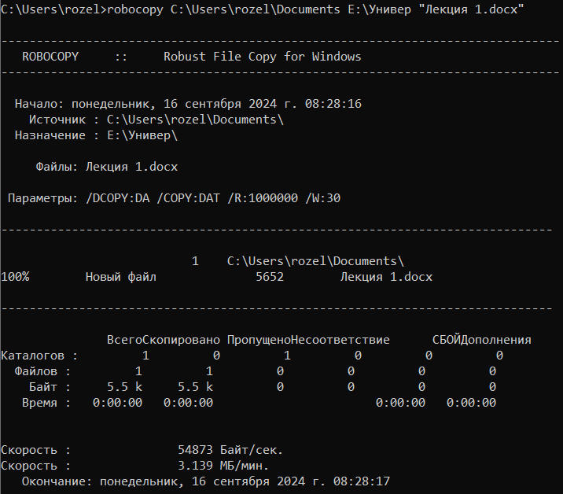

Рисунок 2.4.1 – Работа утилиты robocopy

Задание 3

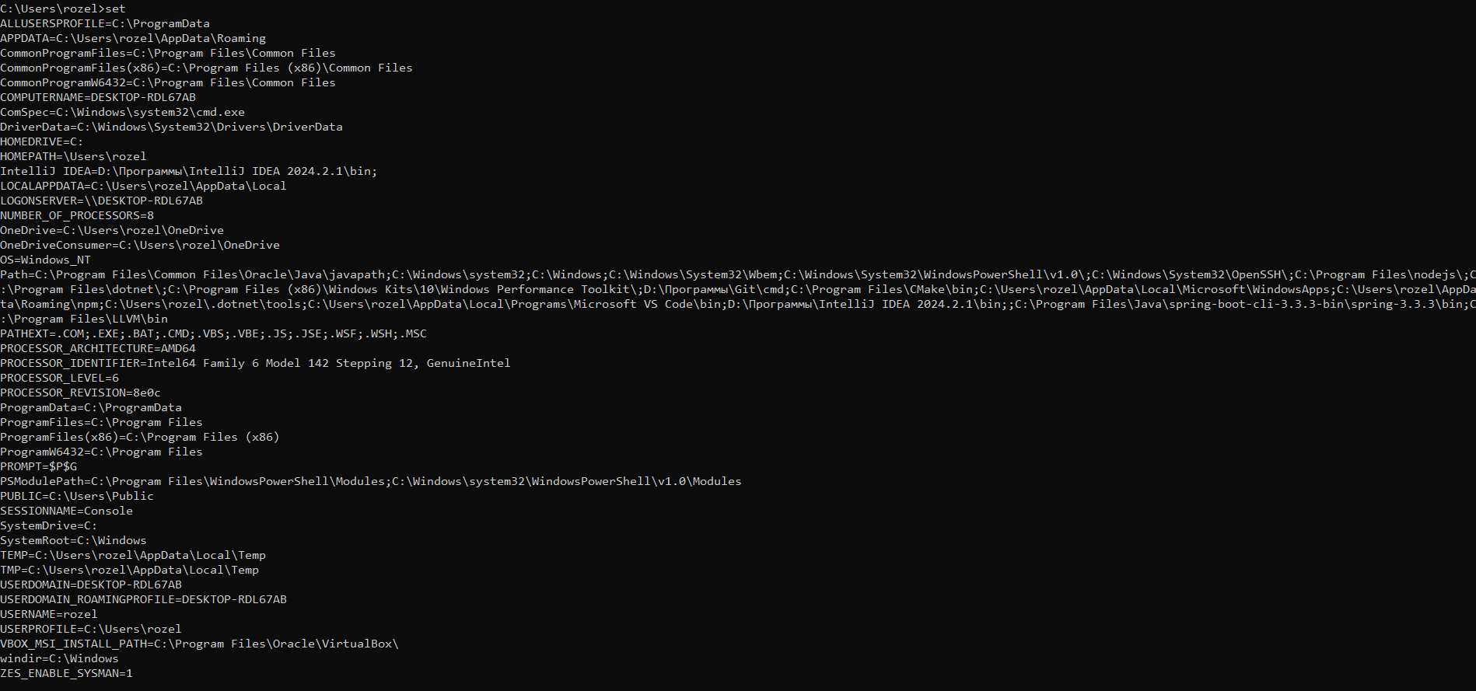

Рисунок 3.1 – Вывод всех утилит

Задание 4

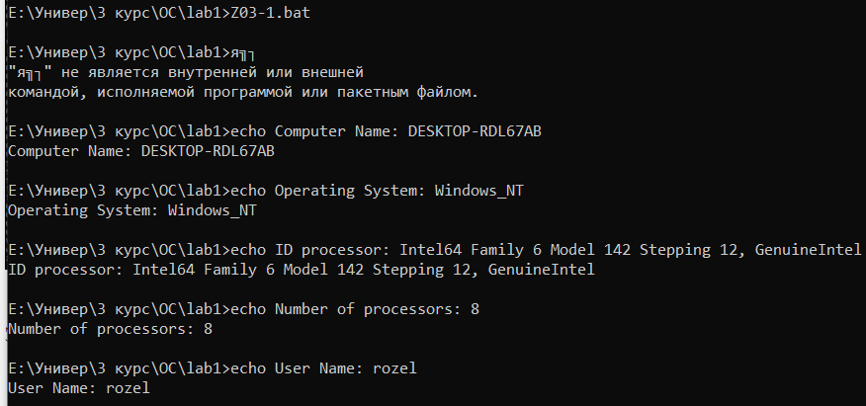

Рисунок 4.1 – Результат выполнения 1–го bat–файла

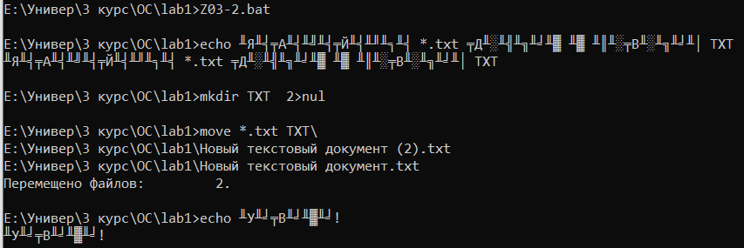

Рисунок 4.2 – Результат выполнения 2–го bat–файла

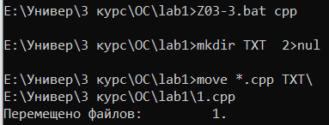

Рисунок 4.3 – Результат выполнения 3–го bat–файла

Задание 5

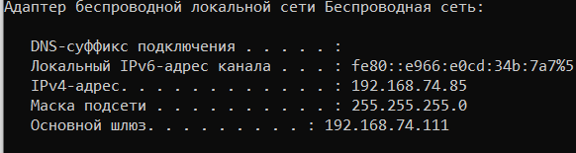

Рисунок 5.1 – IP–адрес с помощью ipconfig

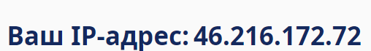

Рисунок 5.2 – Мой глобальный ip–адрес

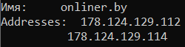

Рисунок 5.3 – IP–адрес onliner.by

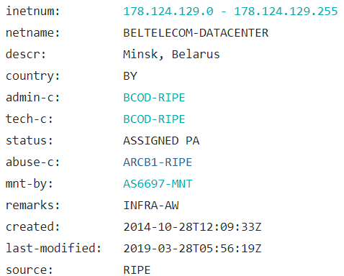

Рисунок 5.4 – Определение организации, ответственной за ip–адрес

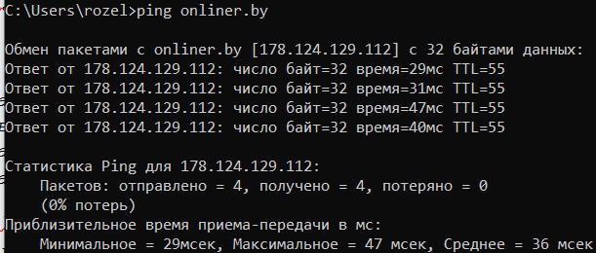

Рисунок 5.5 – Проверка связи с onliner.by

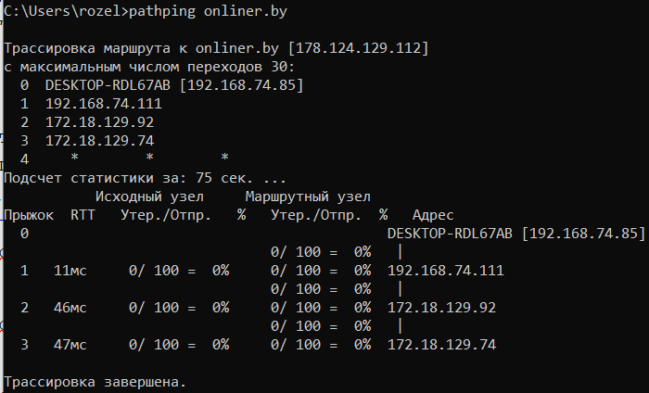

Рисунок 5.6 – Проверка надёжности связи с onliner.by

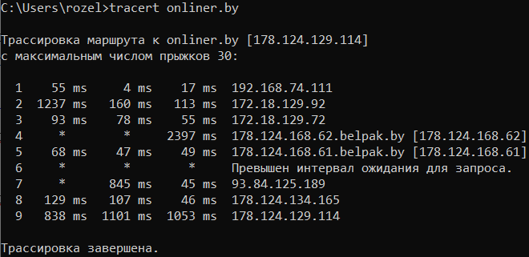

Рисунок 5.7 – Проверка пути до onliner.by

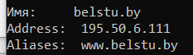

Рисунок 5.8 – IP–адрес belstu.by

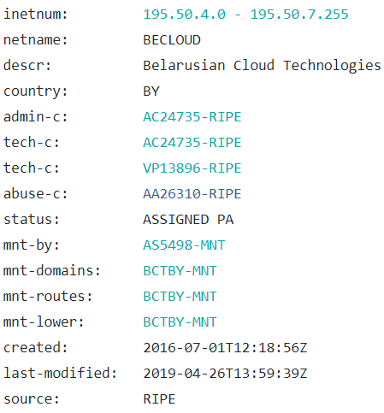

Рисунок 5.9 – Проверка кому принадлежит IP–адрес belstu.by



Рисунок 5.10 – IP–адрес it.belstu.by

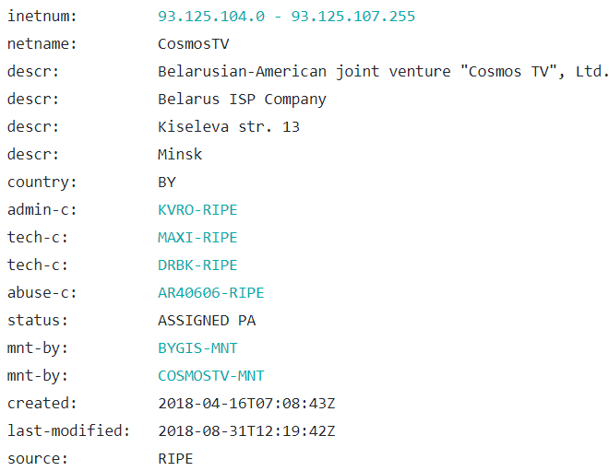

Рисунок 5.11 – Проверка кому принадлежит IP–адрес it.belstu.by

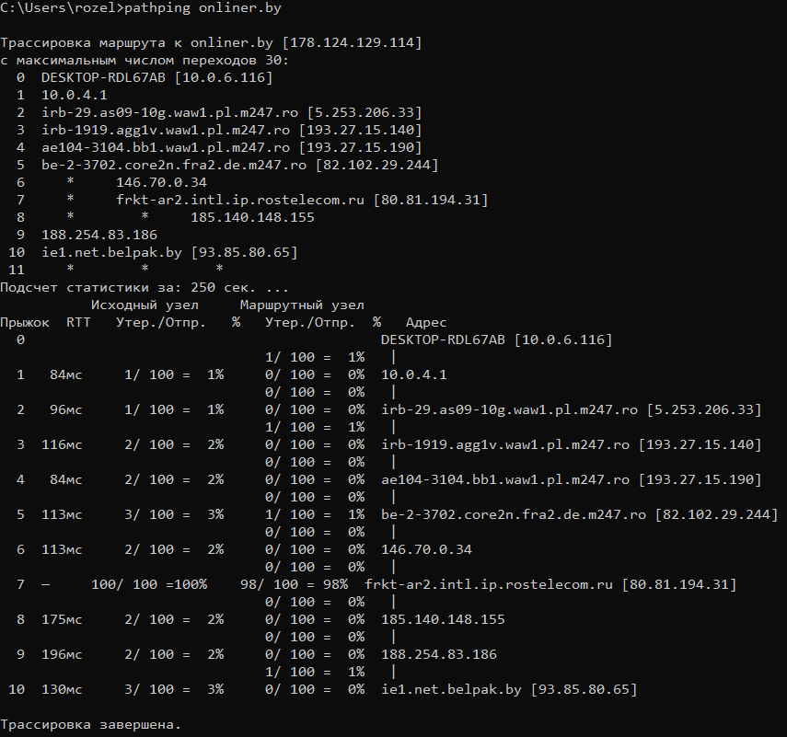

Рисунок 5.12 – Проверка надёжности связи с onliner.by

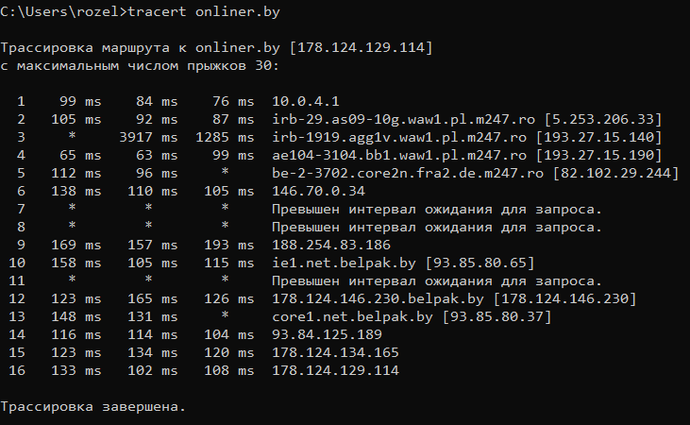

Рисунок 5.13 – Проверка пути до onliner.by

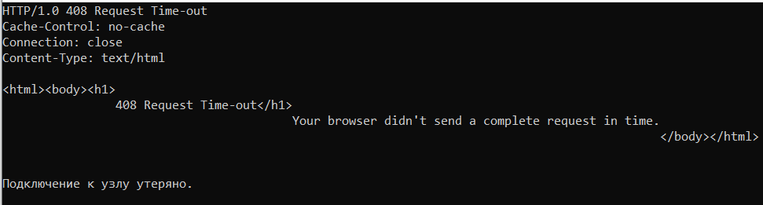

Рисунок 5.14 – Подключение к onliner.by через telnet